第94回 関 西 循 環 器 撮 影 研 究 会
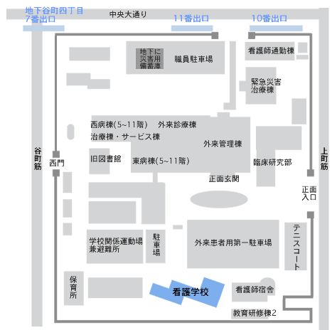
記
日 時：平成20年9月27日 (土) 14：00～
場 所：独立行政法人 国立病院機構 大阪医療センター
研修所2Ｆ (本院南側の3階建ての建物です)
交 通：地下鉄谷町線谷町4丁目11番出口より徒歩スグ
参加費：年会費2000円(年3回分の参加費),非会員1000円
★関西循環器撮影研究会は日本血管撮影・インターベンション専門診療放射線技師
研修所
認定機構の認定団体です （出席には認定単位：1単位が認められます）
プ ロ グ ラ ム

講演1 （14:00～14:45）
マグネティックナビゲーションシステムについて
シーメンス旭メディテック（株）マーケティング本部 AX事業部 中村 宰治 氏

講演2 （14:45～15:00）

血管造影装置コーンビームCTにおける肝腫瘍検出能の検討
大阪大学医学部附属病院 東 丈雄 氏

講演3 （15:00～15:10）
施設訪問 岩手医科大学附属病院
大阪府立泉州救命救急センター 相良 健司 氏
休 憩 （5分）
講演4 （15:15～16:00）
ヘリカルスキャンからONE VolumeスキャンへのInnovation
東芝メディカルシステムズ（株）営業推進部 ＣＴ担当 成田 裕亮 氏
講演5 （16:00～17:00）（実機によるデモもあります）
頭頚部及び循環器領域におけるＷＳの活用
アミン株式会社 石元 篤徳 氏

